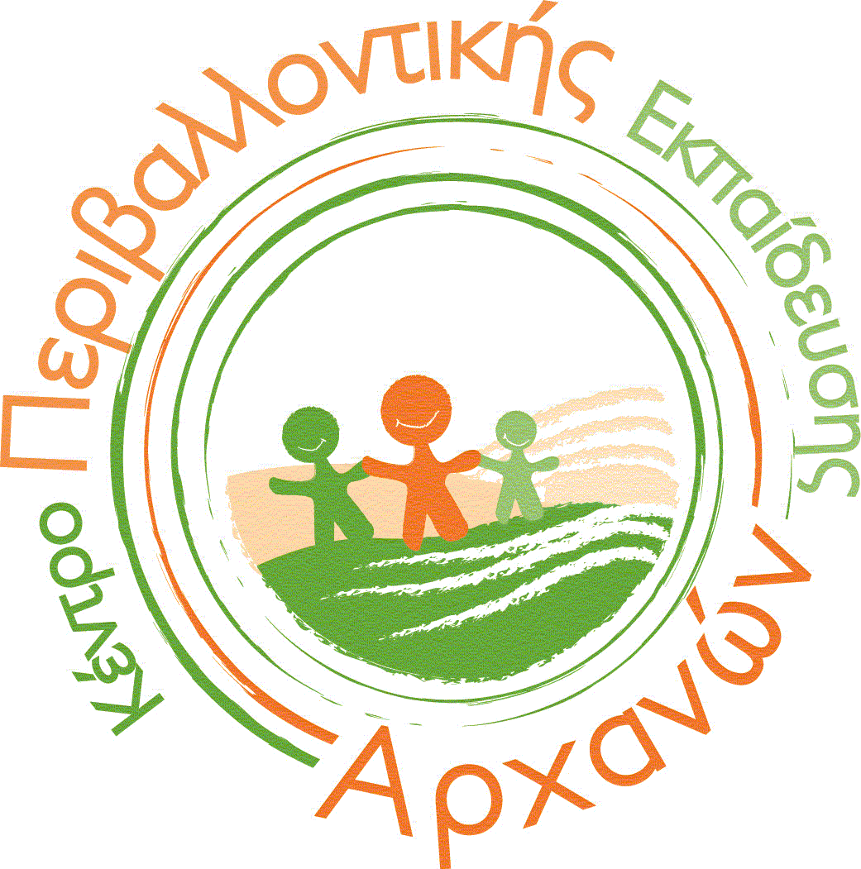
Αρχάνες, 28/3/2023
Αρ. Πρωτ.: 36
Προς:
Συνεργαζόμενα Σχολεία του Εθνικού Δικτύου Π.Ε «Τουρισμός και Περιβάλλον»

Κοιν:

Περιφερειακή Διεύθυνση Εκπ/σης Κρήτης

ΥΠΟΥΡΓΕΙΟ ΠΑΙΔΕΙΑΣ
ΚΑΙ ΘΡΗΣΚΕΥΜΑΤΩΝ
ΠΕΡΙΦΕΡΕΙΑΚΗ Δ/ΝΣΗ Π/ΘΜΙΑΣ & Δ/ΘΜΙΑΣ
ΕΚΠ/ΣΗΣ ΚΡΗΤΗΣ
ΚΕΝΤΡΟ ΠΕΡΙΒΑΛΛΟΝΤΙΚΗΣ
ΕΚΠΑΙΔΕΥΣΗΣ AΡΧΑΝΩΝ-ΡΟΥΒΑ-ΓΟΥΒΩΝ
Ταχ. Δ/νση: Παλαιό Κτίριο Δίας Αρχάνες Ηρακλείου
Ταχ. Κώδικας: 70100
Πληροφορίες : Σφακιανάκη Μαρία
Τηλέφωνο: 2810 752970 -752971
FAX : 2810 752970
E-mail: mail@kpe-archan.ira.sch.gr
Ιστοσελίδα : http://kpearchanon..gr

ΘΕΜΑ: Πρόσκληση σε διαδικτυακή εκδήλωση για την παρουσίαση των αποτελεσμάτων των προγραμμάτων των συνεργαζόμενων σχολείων στο Εθνικό Δίκτυο «Τουρισμός και Περιβάλλον»
Το Κέντρο Περιβαλλοντικής Εκπαίδευσης Αρχανών – Ρούβα – Γουβών, στο πλαίσιο υλοποίησης της Πράξης «ΚΕΝΤΡΑ ΠΕΡΙΒΑΛΛΟΝΤΙΚΗΣ ΕΚΠΑΙΔΕΥΣΗΣ (ΚΠΕ) – ΠΕΡΙΒΑΛΛΟΝΤΙΚΗ ΕΚΠΑΙΔΕΥΣΗ» και του υποέργου 2, Άξονας προτεραιότητας 6, στις περιφέρειες σε μετάβαση και μέσω του Επιχειρησιακού Προγράμματος «ΑΝΑΠΤΥΞΗ ΑΝΘΡΩΠΙΝΟΥ ΔΥΝΑΜΙΚΟΥ, ΕΚΠΑΙΔΕΥΣΗ ΚΑΙ ΔΙΑ ΒΙΟΥ ΜΑΘΗΣΗ» με τη συγχρηματοδότηση της Ελλάδας και της Ευρωπαϊκής Ένωσης, πρόκειται να υλοποιήσει διαδικτυακή εκδήλωση παρουσίασης των αποτελεσμάτων των προγραμμάτων Περιβαλλοντικής Εκπαίδευσης που υλοποίησαν τα συνεργαζόμενα σχολεία του Εθνικού δικτύου Π.Ε «Τουρισμός και περιβάλλον», που συντονίζει το ΚΠΕ Αρχανών, κατά τη σχολική χρονιά 2022-23.
Η εκδήλωση θα πραγματοποιηθεί την Πέμπτη 11 Μαΐου 2023 από τις 9:30 έως 13:00.
Η παρουσίαση των αποτελεσμάτων του προγράμματος για κάθε σχολική ομάδα θα διαρκέσει 15 λεπτά συνολικά, παρουσίαση power point, video ή ότι άλλο είδος παρουσίασης επιλέξει η ομάδα του σχολείου. Το πρόγραμμα της εκδήλωσης θα ανακοινωθεί πριν την ημερομηνία της εκδήλωσης και ανάλογα με τις αιτήσεις των συμμετεχόντων σχολείων. Η εκδήλωση θα υλοποιηθεί μέσω της πλατφόρμας webex, με προβολή στις τάξεις των μαθητών.
Στόχος της δράσης είναι η επικοινωνία και η αλληλεπίδραση των μαθητών των σχολείων του δικτύου όλης της χώρας σε θέματα τουρισμού σε σχέση με το φυσικό και πολιτισμικό περιβάλλον της περιοχής τους. Οι μαθητές θα διατυπώσουν τις προτάσεις και τις ιδέες τους μαζί με τις εμπειρίες που συνέλεξαν κατά τη διάρκεια της συμμετοχή τους στο πρόγραμμα που υλοποιήσαν στο σχολείο τους.
Υπενθυμίζουμε τη συμμετοχή όσων ομάδων επιθυμούν στη δημιουργία του αφηγηματικού ηλεκτρονικού χάρτη του ΚΠΕ Αρχανών με πληροφορίες περιβαλλοντικού, πολιτισμικού και ιστορικού ενδιαφέροντος από τις περιοχές που βρίσκονται τα σχολεία. Αυτός ο χάρτης θα συμβάλλει στην οργάνωση των εκπαιδευτικών επισκέψεων των σχολείων με βάση τις αρχές του αειφόρου τουρισμού.
Αιτήσεις συμμετοχής των σχολείων του δικτύου μέχρι την Πέμπτη 6 Απριλίου 2023 στην ηλεκτρονική φόρμα: https://forms.gle/9GzaQqnEmMKofmuu6
Όποιος/α επιθυμεί μπορεί να κατεβάσει το έγγραφο για τον ηλεκτρονικό χάρτη από την ιστοσελίδα του ΚΠΕ Αρχανών:
http://www.kpearchanon.gr/index.php?option=com_content&task=view&id=300

Η Υπεύθυνη του ΚΕΠΕΑ/ Κ.Π.Ε. Αρχανών – Ρούβα – Γουβών

Σφακιανάκη Μαρία
Γεωπόνος, Msc Βιολογίας

